ALUNOS (AS): ALICE VIDIGAL (116509), TAINA FREITAS (116516)
TEXTO ORIGINAL:
Maiores de 50 são faixa etária que mais compram na internet
Pela primeira vez em 21 anos, publico 50+ faz mais pedidos do que o que tem entre 35 e 49 anos

SÃO PAULO A lista de compras de Marlene Porto, 62, se manteve cheia nos últimos meses. Com uma casa recém-construída em Torres (RS), a aposentada aproveitou boa parte das suas economias para equipar o novo lar. Comprou desde tintas e maçanetas até eletroportáteis e eletrodomésticos -quase tudo online.
"Eu acho muito mais confortável comprar tudo do meu celular", diz Marlene. "Mesmo porque, em boa parte dos casos, a loja física não tem o produto, precisa encomendar no site da empresa. E se você pergunta detalhes para o vendedor, ele também não sabe, vai consultar o manual pela internet. Tudo isso eu posso fazer de casa", afirma a aposentada, que está mais também para fazer trocas.
"Comprei uma torradeira de que não gostei e pedi o dinheiro de volta. Também tive problemas com um cooktop, que sempre chegava com a embalagem avariada. Tive que pedir a troca do produto por três vezes e fui atendida".
O exemplo de Marlene Porto ilustra o poder de compra do público com mais de 50 anos na internet. Segundo dados exclusivos da pesquisa Webshoppers, da consultoria NielsenIQ/Ebit em parceria com a Bexs Pay, para a Folha, a faixa daqueles com mais de 50 anos foi a única que cresceu entre os consumidores do comercio eletrônico no ano passado.
Quem tem 50 anos ou mais respondeu por 33.9% dos pedidos online em 2021: foi a primeira vez que essa faixa ultrapassou a dos adultos de 35 a 49 anos (33,2%), historicamente o maior público que compra pela internet, segundo a pesquisa da NielsenIQj/Ebit, realizada desde 2001.
Segundo o diretor de ecomerce da NielsenIQ|Ebit, Marcelo Osanai, entre os motivos que justificam a maior presença desse público está a tentativa de se proteger do novo coronavírus, acompanhada de uma desconfiança menor do comércio eletrônico,
"Este consumidor está cada vez mais aberto a usar a tecnologia, e os sites também estão mais intuitivos, o que facilita a navegação", diz.
As categorias em que os consumidores mais velhos mais se destacam são construção e ferramentas (51% das compras do segmento foram feitas por quem tem mais de 50 anos), saúde (43%) e eletrodomésticos (42%).
O comércio eletrônico como um todo movimentou R$ 182,7 bilhões no ano passado, um crescimento de 27% sobre os R$ 143,6 bilhões de 2020, segundo a pesquisa. No ano passado, a NielsenIQlebit havia informado que as vendas de 200 somaram R$87.4 bilhoes, mas a consultoria revisou os dados para incluir o Mercado Livre, a maior varejista da web brasileira.
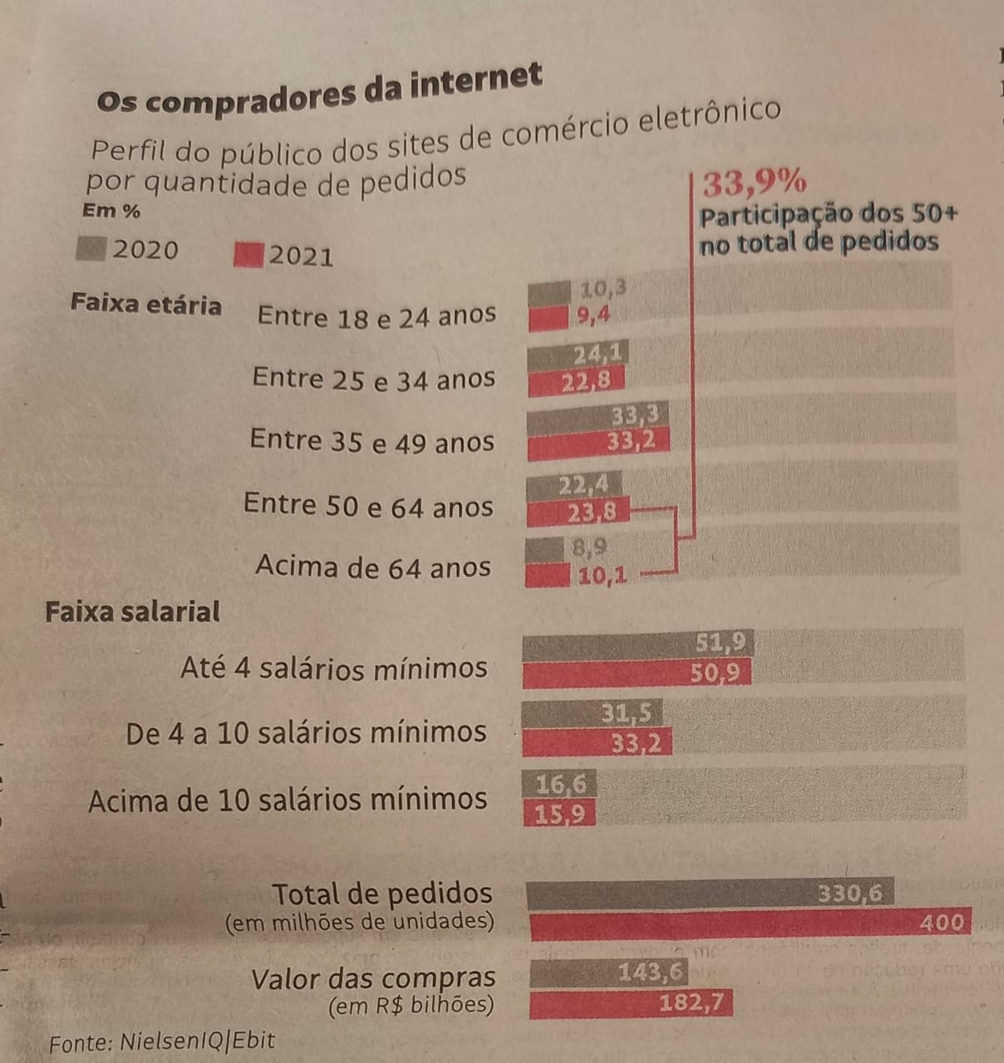

“ Este consumidor está cada vez mais aberto a usar a tecnologia, e os sites também estão mais intuitivos. O que facilita a navegação
Marcelo Osanai
Diretor da ecommerce da NielsenlQ/Ebit

Apesar de expressiva, a alta de 27% nas vendas online no ano passado representa uma desaceleração em relação ao ano anterior, quando o crescimento havia sido de 41%. Uma reacomodação após a reabertura das lojas físicas e uma redução do poder de compra da população explicam a desaceleração, segundo Osanai. A inflação também limita o poder de compra.
"Para 2022, esperamos um crescimento entre 10% e 20% do comércio eletrônico", diz Osanai.
Em 2021, 12,9 milhões de brasileiros compraram pela primeira vez na internet, elevando o total de consumidores online no país para 87,7 milhões. O meio mais usado para as compras na internet foram celulares, que responderam por 59% dos pedidos e por 52% do faturamento (R$ 95.4 bilhões), uma alta de 32% sobre 2020.
A busca do consumidor pelas pechinchas da internet passa pelo frete grátis: se gundo a pesquisa da NielsenIQ/Ebit, o número de pedidos sem custo de envio aumentou em 10 pontos percentuais em 2021, chegando a 47% do total.
Nos 400 milhões de pedidos em 2021, o tíquete-médio geral das vendas ficou em R$ 441, alta de 4% sobre 2020, sem descontar a inflação.
A categoria de alimentos e bebidas foi a que mais se destacou em número de pedidos: alta de 107% sobre o ano anterior. "Produtos alimentícios e bebidas têm um valor menor, e por isso a contribuição geral para o faturamento do ecommerce é reduzida, só 2%", diz Osanai.
Por outro lado, as categorias que mais pesam no faturamento de R$ 182,7 bilhões do ano passado são eletrodomésticos (21%), telefonia (20%), casa e decoração (11%) e informática (10%).
Os homens responderam por 53.5% do valor das compras. O tíquete-médio deles é 35% maior que a média de gasto delas: R$ 555 contra R$ 359.
"As mulheres geram mais pedidos, mas com produtos de menor valor", afirma Osa-nai. "Homens adquirem mais eletrônicos e informática, de maior valor agregado", diz.

TEXTO ORIGINAL (FOTO): 